Projekat unapre|ewa sistema kvaliteta finansiran od strane Ministarstva za nauku i tehnologiju Republike Srbije
(Znak  Instituta) | (Naziv Instituta i adresa)

SISTEM  UPRAVQAWA KVALITETOM  1/7 |  |  | Oznaka: |  | Q2.19.02
Strana/
ukupno strana:
Naziv dokumenta: |  |  | Izdawe broj:  Nacrt |  | Datum usvajawa:
POSTUPAK  SERVISIRAWA PROIZVODA |  |  | Oznaka kopije:
Sadr`aj:
- SVRHA
- PODRU^JE PRIMENE
- OZNAKE, SKRA]ENICE I DEFINICIJE
- VEZE SA DRUGIM DOKUMENTIMA
- OPIS RADA
- ODGOVORNOST I OVLA[]EWA
- PREGLED ZAPISA
- PRILOZI

 | IZRADIO | PREGLEDAO |  | ODOBRIO
Funkcija
Ime i prezime
Potpis
Obrazac Q4.05.03 - Izdawe 1

SVRHA
Postupkom se defini{e na~in izvo|ewa i nosioci aktivnosti u procesima servisirawa proizvoda Instituta.
Postupak ima za ciq obezbe|ewe o~uvawa radnih karakteristika proizvoda Instituta i wihovo inovirawe u skladu sa razvojnim dostignu}ima u vremenu `ivotnog ciklusa proizvoda.

PODRU^JE PRIMENE
Postupak primewuju projektni timovi Instituta u svim slu~ajevima kada je korisniku isporu~en proizvod u vidu:
- posebnog, prethodno razvijenog, komercijalnog proizvoda (ure|aja, ma{ine, leka, semena, programskog sistema i sli~nih proizvoda ~ija primena zahteva servisne zahvate u toku `ivotnog veka) ili
- proizvoda kao dela projekta obra|enog po zahtevu korisnika,
Postupak se ne primewuje na pru`ene usluge korisnicima. Aktivnosti koje Institut izvodi nakon pru`ene usluge podle`u odredbama dokumenta: Q2.19.01 - Postupak analize povratnih informacija od korisnika.

OZNAKE, SKRA]ENICE I DEFINICIJE
@ivotni ciklus proizvoda: U smislu odredbi ovog postupka, pod ovim pojmom se podrazumeva projektovano vreme upotrebe proizvoda od strane korisnika za koje Institut korisniku pru`a garanciju i/ili obezbe|uje snabdevawe rezervnim delovima i pru`awe servisnih usluga.

VEZE SA DRUGIM DOKUMENTIMA
- JUS ISO 9001:1996 (S); Zahtev 4.19,
- Q2.04.04 - Postupak realizacije projekata po zahtevu naru~ioca,
- Q2.09.09 - Postupak realizacije proizvoda,
- Q2.15.02 - Postupak za pakovawe i isporuku,
- Q2.19.01 - Postupak analize povratnih informacija od korisnika.

OPIS RADA
Postupak servisirawa proizvoda (prikazan dijagramom toka na slici 1) sadr`i aktivnosti ~iji je opis dat u nastavku.

Ugradwa - instalisawe proizvoda
Ugradwa proizvoda podrazumeva wegovo instalisawe:
- na lokaciji korisnika - kada proizvod predstavqa posebnu, samostalnu jedinicu ili
- na opremi korisnika - kada proizvod predstavqa element revitalizovane opreme korisnika, programski sistem i sli~no.
Ugradwa proizvoda se uvek odvija u skladu sa ugovorom utvr|enim zahtevima ili uslovima garancije. U zavisnosti od karaktera proizvoda razlikuju se slu~ajevi:

Ugradwa prethodno razvijenog, komercijalnog proizvoda,
Ovom obliku ugradwe ne prethode posebne aktivnosti projektovawa i ugradwa se izvodi, nakon otpreme izvr{ene u skladu sa Postupkom za pakovawe i isporuku - Q2.15.02, na lokaciji korisnika ili na wegovoj opremi i predstavqa prvu fazu procesa servisirawa datog proizvoda. Aktivnost ugradwe se sastoji od slede}ih zahvata:
- provera resursa korisnika - karakteristika lokacije ili opreme na kojoj se proizvod instali{e u smislu zadovoqewa uslova za funkcionisawe proizvoda; u slu~aju da date karakteristike ne odgovaraju postavqenim zahtevima korisniku se daju potrebne podloge za wihovo obezbe|ewe,
- uskla|ivawe karakteristika proizvoda sa karakteristikama lokacije, opreme i drugih re{ewa korisnika u slu~ajevima kada je to mogu}e i utvr|eno ugovorom,
- instalisawe proizvoda na lokaciji ili opremi korisnika,
- pu{tawe u rad i provera funkcionalnosti proizvoda.

Ugradwa proizvoda kao dela projekta obra|enog po zahtevu korisnika,
Izvodi se kao posledwa faza postupka projektovawa - faza uvo|ewa projekta; Aktivnost ugradwe u datom slu~aju podle`e odredbama dokumenta: Q2.04.04 - Postupak realizacije projekata po zahtevu naru~ioca.
* * *
Organizaciona struktura Instituta ne predvi|a posebna radna mesta i u~esnike za ugradwu proizvoda/projekta nego je to uvek obaveza Rukovodioca projekta i istra`iva~a-projektanata koji su u~estvovali u razvoju proizvoda. Rukovodilac projekta, za svaki poseban slu~aj, odre|uje u~esnike za ugradwu proizvoda/projekta kod korisnika.
Nakon ugradwe korisniku se predaje ugovorom odre|ena dokumentacija o proizvodu/projektu i sa~iwava Zapisnik o primopredaji.
Zapisnik se sa~iwava u slobodnoj formi i obavezno sadr`i: predmet, strukturu i koli~ine, mesto, vreme i u~esnike primopredaje i overu od strane Instituta i korisnika, a primerak za Institut se odla`e u registar proizvoda/projekta.

Obuka korisnika za primenu
Obuka korisnika proizvoda, nakon instalisawa, predstavqa skup zahvata prakti~nog rada predstavnika korisnika koje on odredi na primeni proizvoda na opremi i poslovima korisnika, pod nadzorom i po uputstvima istra`iva~a-projektanata Instituta. Izvodi se u ciqu obezbe|ewa kvaliteta u primeni instalisanog proizvoda. Predstavnicima korisnika koji su obu~eni za rad na instalisanom proizvodu Institut izdaje odgovaraju}e Uverewe.

Probni rad kod korisnika
Za svaki konkretan proizvod, Rukovodilac projekta odre|uje vreme probnog rada kod korisnika. U vremenu probnog rada instalisanim proizvodom rukuje korisnik u skladu sa uputstvima za rukovawe i odr`avawe proizvoda. Rukovodilac projekta ili istra`iva~-projektant su du`ni da korisniku pru`e potrebnu stru~nu pomo} u vidu konsultantskih usluga ili pode{avawa proizvoda u vremenu probnog rada.
Nakon probnog rada predstavnik korisnika i rukovodilac projekta ili istra`iva~-projektant sa~iwavaju Zapisnik o probnom radu kojim se konstatuje da je instalisani proizvod/projekat spreman za upotrebu. Zapisnik se sa~iwava u slobodnoj formi i sadr`i: predmet, mesto, vreme i u~esnike probnog rada i overu od strane Instituta i korisnika, a primerak za Institut se odla`e u registar proizvoda/projekta.

Servisirawe u toku upotrebe
U toku predvi|enog `ivotnog veka Institut izvodi servisne zahvate na instalisanom proizvodu, na zahtev korisnika ili na osnovu sopstvene inicijative.

Servisni zahvati na zahtev korisnika
U skladu sa ugovorom i uslovima garancije preuzetim obavezama Institut je du`an da na lokaciji i na zahtev korisnika izvede slede}e zahvate:
- analiza stawa proizvoda i opravdanosti zahteva za intervencijom,
- priprema i pode{avawe elemenata proizvoda za koje se utvrdi da su predmet opravdanog zahteva korisnika; uz saglasnost korisnika mogu}a je i zamena odre|enih elemenata novim re{ewima Instituta,
- provera funkcionalnosti proizvoda.

Servisni zahvati na inicijativu Instituta
Institut stalno poboq{ava postoje}a re{ewa i razvija nove proizvode u podru~ju svoga rada. U slu~aju da oceni da odre|eni proizvod, instalisan kod korisnika, zahteva zahvate inovacije ili pode{avawa Institut, uz saglasnost korisnika, izvodi potrebne servisne zahvate.
* * *
Organizaciona struktura Instituta ne predvi|a posebna radna mesta i u~esnike za servisirawe nego je to uvek obaveza rukovodioca projekta i istra`iva~a-projektanata koji su u~estvovali u razvoju proizvoda/projekta. Rukovodilac projekta, za svaki poseban slu~aj, odre|uje u~esnike za servisirawe kod konkretnog korisnika.
Nakon svake servisne intervencije sa~iwava se Zapisnik o intervenciji koji sadr`i ocenu pogodnosti proizvoda/projekta za daqu upotrebu. Zapisnik se sa~iwava u slobodnoj formi i sadr`i: predmet, mesto i vreme intervencije, u~esnike u intervenciji, podatke o izvedenim pode{avawima i overu od strane predstavnika Instituta i korisnika, a primerak Instituta se odla`e u registar proizvoda/projekta.

Povla~ewe proizvoda iz upotrebe

Povla~ewe pre projektovanog veka trajawa
Proizvodi Istituta su, u odre|enim slu~ajevima, podlo`ni povla~ewu iz upotrebe i pre projektovanog veka trajawa. Ocena o potrebi povla~ewa mo`e biti inicirana od korisnika ili Instituta kao isporu~ioca, na osnovu:
- analize stawa proizvoda u toku izvo|ewa servisne intervencije, kada se zakqu~i da su daqa pode{avawa neracionalna i da je opravdana zamena ili
- razvojnih dostignu}a Instituta, kada se zakqu~i da je instalisani proizvod prevazi|en i nije pogodan za daqu upotrebu.
Zahvati povla~ewa proizvoda iz upotrebe pre projektovanog veka trajawa se uvek izvode na osnovu posebnog ugovora sa korisnikom koji defini{e na~in povla~ewa, zamene novim proizvodom i sve aktivnosti koje su datim zahvatima uslovqene. Rukovodilac projekta, za svaki poseban slu~aj, odre|uje u~esnike za povla~ewe proizvoda iz upotrebe.

Povla~ewe posle projektovanog veka trajawa
Zahvati povla~ewa proizvoda iz upotrebe posle projektovanog veka trajawa se izvode na zahtev korisnika i na osnovu posebnog ugovora sa korisnikom kojim se defini{e obim i karakter u~e{}a Instituta. Rukovodilac projekta, za svaki poseban slu~aj, odre|uje u~esnike za povla~ewe proizvoda iz upotrebe.

Analiza pona{awa proizvoda u upotrebi
U ciqu obezbe|ewa podloga za razvoj programskih re{ewa i razvoja novih softverskih proizvoda Institut sistematski izvodi slede}e zahvate:
- prikupqawe informacija o pona{awu svojih proizvoda u upotrebi putem zapisnika o probnom radu, zapisnika o intervenciji i prigovora i reklamacija korisnika;
- analiza prikupqenih informacija od strane projektnih timova i
- predlagawa korektivnih mera.
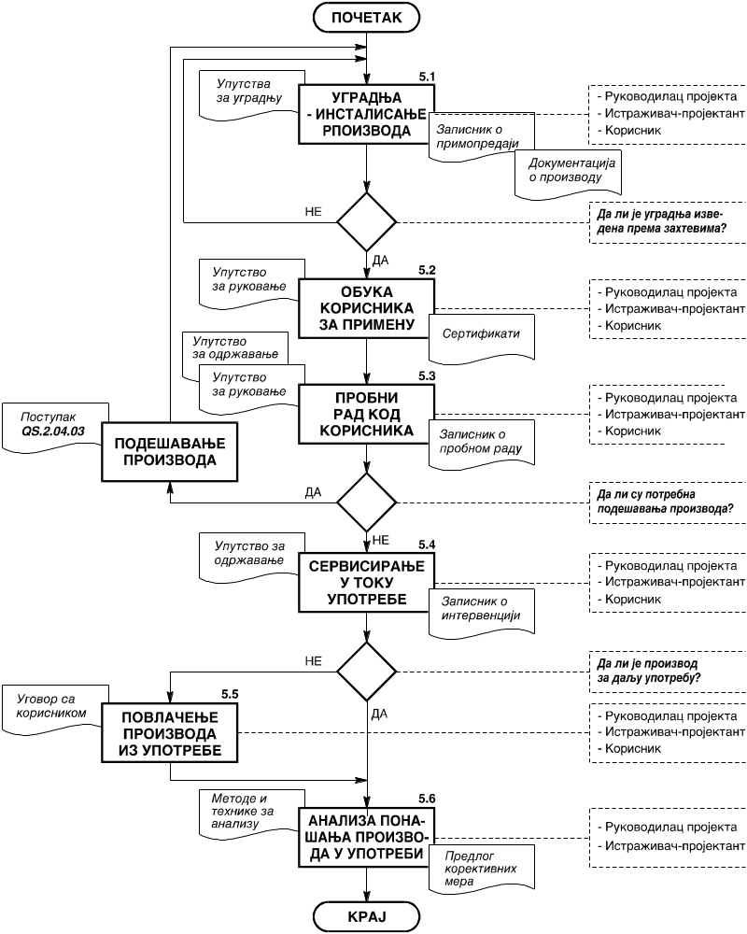
Slika 1: Dijagram toka postupka servisirawa proizvoda

ODGOVORNOST I OVLA[]EWA
Za kontrolu primene ovog postupka ovla{}en je rukovodilac organizacione jedinice Instituta koja je isporu~ila proizvod/projekat koji je predmet servisirawa. Pojedina~na dgovornost u~esnika je prikazana matricom odgovornosti u Tabeli 1.
Tabela 1
Radno mesto  Aktivnost |  | Direktor Instituta | Rukovodilac projekta  (Rukovodilac tima) | ^lan tima  (Istra`iva~,  Projektant) | Korisnik proizvoda
5.1 | Ugradwa - instalisawe proizvoda | I | U | O | U
5.2 | Obuka korisnika za primenu | - | U | O | U
5.3 | Probni rad kod korisnika | - | U | O | U
5.4 | Servisirawe u toku upotrebe | - | U | O | U
5.5 | Povla~ewe proizvoda iz upotrebe | I | O | U | U
5.6 | Analiza pona{awa proizvoda u upotrebi | I | O | U | -
Oznake: O - Odgovoran; U - U~estvuje; I - Informisan

PREGLED ZAPISA
U primeni ovog postupka vode se slede}i zapisi:
- Zapisnik o primopredaji - u slobodnoj formi,
- Uverewe (o obuci predstavnika korisnika za rukovawe proizvodom)
- u formi koju Institut primewuje za konkretan slu~aj obuke,
- Zapisnik o probnom radu - u slobodnoj formi,
- Zapisnik o intervenciji - u slobodnoj formi.
Svi zapisi se ~uvaju u registru odgovaraju}eg projekta.

pRILOZI
Postupak ne sadr`i priloge.

